Latvijas valsts budžeta finansētās programmas

„Līdzfinansējuma programma”

izvērtējums

Identifikācijas Nr. 2021.LV/NVO_LIDZFIN/

Rīga, 2022

Saturs

1. Programmas apraksts 3
2. Konkursa apraksts un iesniegto līdzfinansējuma pieteikumu analīze 5
3. Projektu uzraudzības posms 9
4. Programmas finanšu rezultāti 11
5. Kopsavilkums un secinājumi 11

Programmas apraksts
Sabiedrības integrācijas fonda (turpmāk – Fonds) Latvijas valsts budžeta finansētās programmas „Līdzfinansējuma programma” atklāts projektu pieteikumu konkurss (turpmāk – Konkurss) tika rīkots ar mērķi veicināt Latvijas biedrību un nodibinājumu (turpmāk – NVO) līdzdalību ārvalstu fondu finansētu projektu, kas vērsti uz sabiedrības integrāciju un pilsoniskas sabiedrības attīstību, īstenošanā. Programmas ietvaros 2021.gadā finansējums tika piešķirts līdzfinansējuma nodrošināšanai NVO, kuras īsteno projektus vai iesaistās tajos partnera statusā (turpmāk – līdzfinansējuma saņēmējs).
Konkursā līdzfinansējums tika piešķirts NVO projektiem, kuri atbilst programmas mērķim un tiek īstenoti vismaz vienā no šādām jomām:
1.5.1. interešu pārstāvība;
1.5.2. pilsoniskā līdzdalība un demokrātija;
1.5.3. cilvēktiesības;
1.5.4. dažādības veicināšana;
1.5.5. izglītība;
1.5.6. sociālā palīdzība;
1.5.7. vardarbības mazināšana;
1.5.8. bērnu tiesību aizsardzība;
1.5.9. vides aizsardzība;
1.5.10. jaunatne;
1.5.11. kultūra;
1.5.12. lauku attīstība;
1.5.13. migrācijas jautājumi;
1.5.14. NVO savstarpējā sadarbība Eiropas Savienības un pasaules līmenī;
1.5.15. piederība Eiropas Savienībai.
NVO ārvalstu fondu finansētu projektu, kuri uzsākti līdz 2021.gadam vai tika uzsākti 2021.gadā, īstenošanai nepieciešamo līdzfinansējumu pilnā vai daļējā apmērā Programmas ietvaros bija plānots piešķirt 2021.gadā plānotajām projekta aktivitātēm. Programmas izmaksu attiecināmības periods bija no 2021.gada 1.janvāra līdz 2021.gada 31.decembrim.
Programmas „Līdzfinansējuma programma” finansējums tika piešķirts no valsts budžeta programmas „Līdzekļi neparedzētiem gadījumiem” un tas bija 425 000 EUR. Vienam līdzfinansējuma saņēmējam pieejamais maksimālais finansējums programmas ietvaros bija 100 000 EUR. Programmas finansējums veidoja 100% no līdzfinansējuma saņēmējam projekta īstenošanai nepieciešamā līdzfinansējuma, nepārsniedzot 50% no projekta kopējām izmaksām.
Pieteikumus finansējuma saņemšanai Programmas ietvaros varēja iesniegt Latvijas Republikā reģistrētas NVO, kas dibinātas un darbojas saskaņā ar Biedrību un nodibinājumu likumu un atbilst visiem minētajiem nosacījumiem:
- NVO darbojas sabiedrības integrācijas un pilsoniskās sabiedrības attīstības jomā, tās darbība ir vērsta uz sabiedrības labklājības celšanu, risinot sabiedrības vai atsevišķu grupu identificētas problēmas;
- NVO nedarbojas tikai savās interesēs, savu biedru komerciālajās, profesionālajās vai politiskajās interesēs, tās mērķis ir darboties plašākas sabiedrības labā, risinot jautājumus, kas saistīti ar atsevišķu iedzīvotāju grupu vai visas sabiedrības labklājību;
- NVO ir neatkarīga no publiskās pārvaldes, politiskām partijām, reliģiskām organizācijām, komerciālām organizācijām un to ietekmes (tai skaitā, biedru vidū un pārvaldes institūcijās pēc īpatsvara vai darbības ietekmes uzskaitīto organizāciju vai to oficiālo pārstāvju ir mazākumā) ;
- NVO nav darba devēju organizācija vai to apvienība, arodbiedrība vai to apvienība, reliģiskā organizācija vai tās iestāde, politiskā partija un to apvienība, dzīvokļu apsaimniekošanas biedrība.
Pieteikšanās termiņš bija noteikts laika periodā no 2021.gada 1.aprīļa līdz 2021.gada 30.septembrim plkst.17:00. Līdzfinansējuma pieteikuma iesniedzējs Konkursā varēja iesniegt vairākus līdzfinansējuma pieprasījumus.
Līdzfinansējuma pieteikumu vērtēšana notika paralēli pieteikumu iesniegšanai. Programmā līdzfinansējums tika piešķirts līdzfinansējuma pieteikumu iesniegšanas secībā.

Konkursa apraksts un iesniegto līdzfinansējuma pieteikumu analīze
Fonda sekretariāts 2021.gada 1.aprīlī tīmekļa vietnē www.sif.gov.lv izsludināja atklātu projektu pieteikumu konkursu Latvijas valsts budžeta finansētās programmas “Līdzfinansējuma programma” ietvaros. Noteiktajā termiņā līdz 2021.gada 30.septembrim tika saņemti 20 līdzfinansējuma pieteikumi par kopējo pieprasītā finansējuma summu
320 897,68 euro.
1.attēlā redzams Konkursā iesniegto 20 līdzfinansējuma pieteikumu dalījums pa atbalstītajām īstenošanas jomām. Viens līdzfinansējuma pieteikums varēja atbilst vairākām jomām. Lai arī 1.attēlā redzams, ka vairums projektu īstenoti interešu pārstāvības, piederības Eiropas Savienībai veidošanas, kā arī pilsoniskās līdzdalības un demokrātijas jomās, tematiski 8 no 20 projektiem saistīti ar vides aizsardzības un klimata pārmaiņu jautājumiem.
1.attēls. 2021.gadā Konkursā iesniegto līdzfinansējuma pieteikumu skaits pa atbalsta jomām:
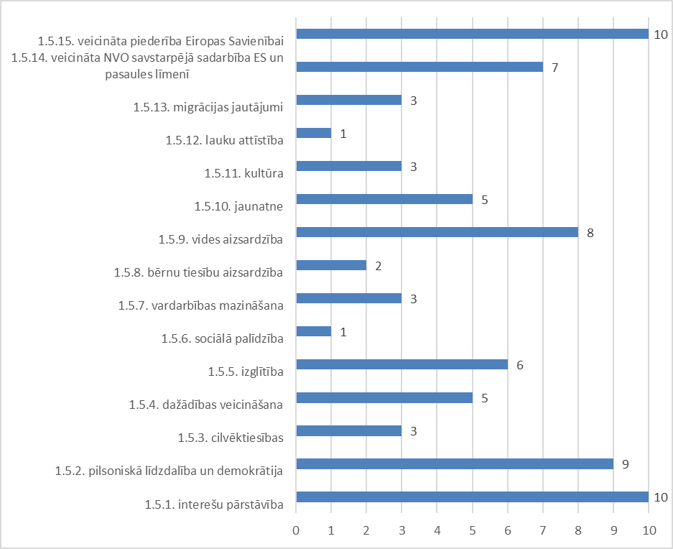
Programmas ietvaros 2021.gadā finansējums tika piešķirts līdzfinansējuma nodrošināšanai NVO, kuras īsteno ārvalstu fondu finansētus projektus vai iesaistās tajos partnera statusā. No 20 iesniegtajiem līdzfinansējuma pieteikumiem 13 iesniedzēji ir partnera statusā. Programmas finansējums tika piešķirts 2021.gadā plānotajām projekta aktivitātēm NVO ārvalstu fondu finansētiem projektiem, kuri uzsākti līdz 2021.gadam vai tika uzsākti 2021.gadā. 5 projekti bija uzsākti 2021.gadā, bet 15 projekti jau tika īstenoti pirms 2021.gada un turpinājās 2021.gadā. Vidējais projektu īstenošanas ilgums, kuriem bija nepieciešams programmas līdzfinansējums, ir 32 mēneši. 2021.gadā noslēdzās 4 no 20 projektiem. Pieteikumus iesniedza 15 biedrības vai nodibinājumi, kas paralēli īsteno / iesniedz apstiprināšanai vidēji 10 citus projektus. 13 no 15 līdzfinansējuma pieteikumu iesniedzējiem juridiskā adrese ir Rīgā.
2.attēlā redzams, ka 2021.gadā Konkursā lielākā daļa NVO iesniedza 1 pieteikumu, t.i. 11 NVO iesniedza katra 1 pieteikumu. Šo 11 NVO kopējais Programmas pieprasītā finansējuma summu bija 180 994,54 EUR. 3 NVO iesniedza katra 2 pieteikumus par kopējo Programmas pieprasītā finansējuma apjomu 55 482,14 EUR. Savukārt, 1 NVO iesniedza 3 līdzfinansējuma pieteikumus ar kopējo Programmas pieprasītā finansējuma apjomu
84 421,00 EUR. Līdzfinansējuma pieteikuma iesniedzējs Konkursā varēja iesniegt vairākus līdzfinansējuma pieteikumus. Vienam līdzfinansējuma saņēmējam pieejamais maksimālais finansējums programmas ietvaros bija 100 000 EUR.
2.attēls. 2021.gadā Konkursā pieprasītais Programmas finansējuma apmērs (EUR) pēc iesniegto līdzfinansējuma pieteikumu skaita vienam iesniedzējam:
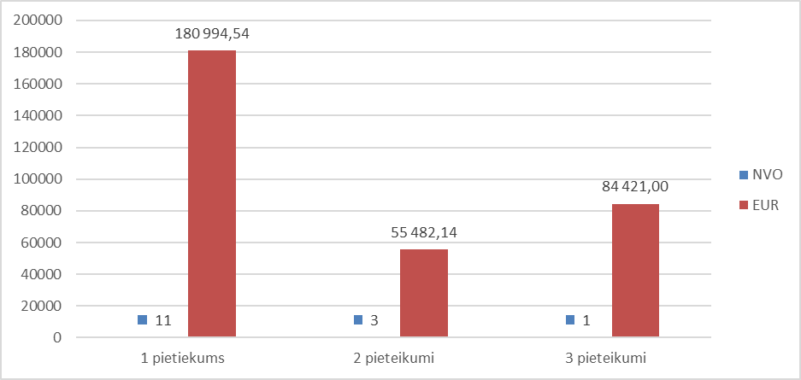
3.attēlā redzams, ka 12 no 20 iesniegtajiem līdzfinansējuma pieteikumiem Programmas pieprasītā finansējuma apmērs nepārsniedza 10 000 EUR. Pieprasītā programmas finansējuma apmērs vienam līdzfinansējuma pieteikumam bija no 2 000 EUR līdz gandrīz 75 000 EUR, bet vidēji 16 044 EUR apmērā.

3.attēls. 2021.gadā Konkursā iesniegto līdzfinansējuma pieteikumu skaits pēc pieprasītā Programmas finansējuma apmēra:
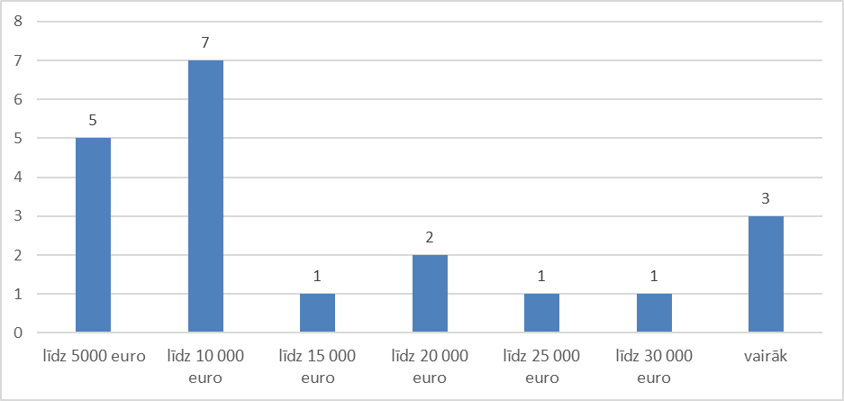
Visu 20 īstenoto projektu kopējās izmaksas ir 39 937 472,99 EUR. Ļoti atšķirīgas ir katra projekta kopējās izmaksas – sākot no 5 710,72 EUR līdz 7 173 128,62 EUR vienam projektam. Lielākajam projektu skaitam (14 no 20 projektiem) Vadošais finansētājs ir bijusi kāda no Eiropas Komisijām vai ar tām saistītajām izpildaģentūrām, ģenerāldirektorātiem vai programmām. Šiem projektiem arī finansējums ir bijis salīdzinoši lielāks un īstenošanas laiks ilgāks. Pārējiem projektiem vadošie finansētāji ir bijušas dažāda darbības veida programmas un fondi, arī finansējums salīdzinoši mazāks un īstenošanas laiks lielākoties īsāks.
Pieprasītais Programmas finansējuma apmērs vidēji sastāda 6,68% no kopējām projekta izmaksām. 13 no 20 līdzfinansējuma pieteikumiem pieprasītā Programmas finansējuma apmērs sastāda mazāk kā 1% no kopējām projekta izmaksām. Kopumā projektiem nepieciešamais līdzfinansējums visa projekta īstenošanas periodā sastāda vidēji 30%. 2021.gadā NVO piesaistīja aptuveni 625 414 EUR ārvalstu fondu finansējuma 2021.gadā plānotajām aktivitātēm, bet kopumā šajos projektos NVO piesaistīja 2 967 610 EUR ārvalstu fondu finansējuma.
4.attēls. 2021.gadā Konkursā iesniegto līdzfinansējuma pieteikumu skaits pēc Vadošā finansētāja: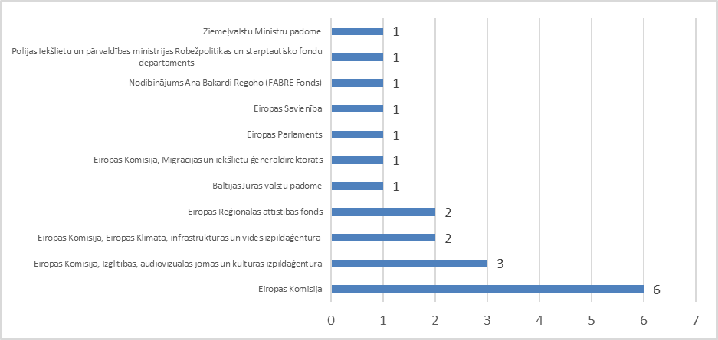
5.attēlā redzams, kādas valstis pārstāv vadošais partneris. Pārliecinoši lielākais projektu skaits ir bijis Latvijai, 3 projekti Vācijā un pārējās valstīs pa 1 projektam. Diviem projektiem vadošais partneris bija Latvijā, bet līdzfinansējuma pieteikumu iesniedza cita NVO, kas projektā ir partnera statusā.
5.attēls. Projektu vadošo partneru sadalījums pēc pārstāvētas valsts un projektu skaita:
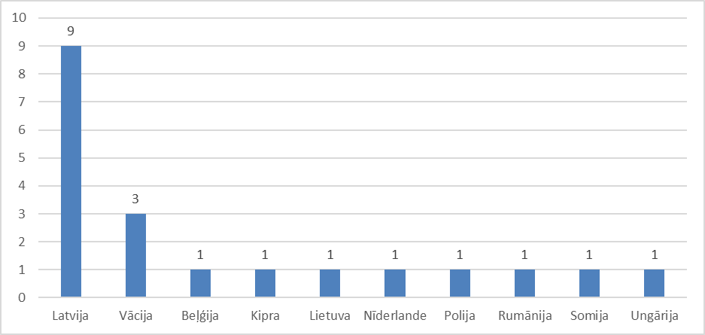
Vidēji katram projektam ir vismaz 4 partneri no dažādām valstīm. 6.attēlā redzams valstu sadalījums pēc projektu skaita, kurās tās bijušas partnera statusā. Viens projekts īstenots visā Eiropas Savienībā, līdz ar to 6.attēlā nav attēlots.
6.attēls. Valstu sadalījums pēc projektu skaita, kuros tās bijušas kā partnera statusā:
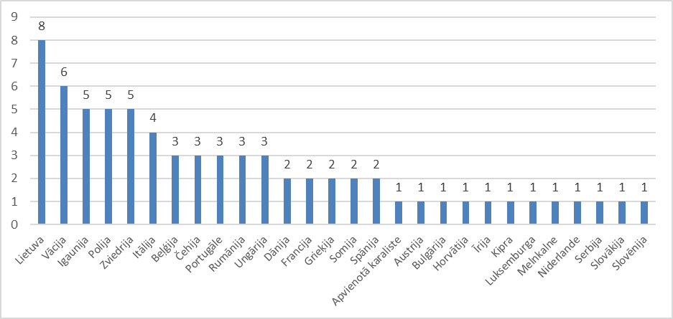
Ļoti atšķirīgs ir bijis arī projektu īstenošanā iesaistīto partnervalstu skaits (7.attēls), sākot no 2 valstīm līdz pat 16 valstīm. Četros projektos partnervalstis nav bijušas piesaistītas, projekta iesniedzējs ir bijis arī projekta īstenotājs.

7.attēls. Projektu skaita sadalījums pēc projektā iesaistīto partnervalstu skaita (ieskaitot Latviju):
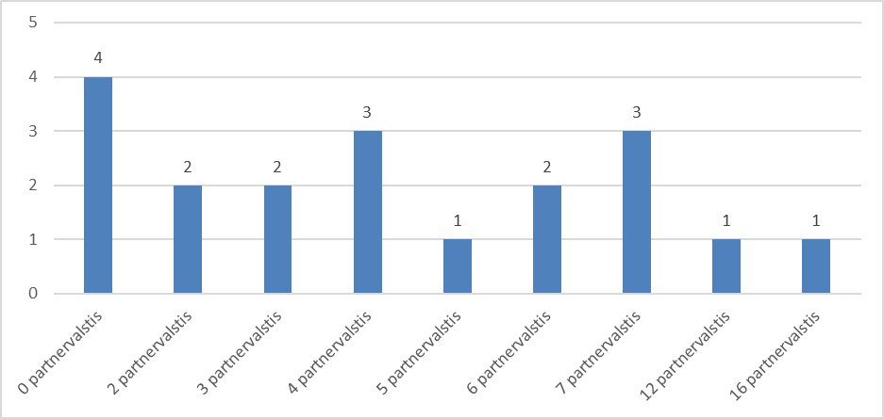
Konkursa līdzfinansējuma pieteikumus vērtēja līdzfinansējuma pieteikumu vērtēšanas komisija, kuras sastāvā bija divi Fonda un viens Kultūras ministrijas pārstāvis. Konkursa līdzfinansējuma pieteikumi tika vērtēti pēc administratīvajiem un atbilstības kritērijiem. Ņemot vērā, ka līdzfinansējuma pieteikuma kvalitātes un satura vērtējums jau bija veikts no vadošā finansētāja puses, tad līdzfinansējuma pieteikuma atbilstības kritēriji paredzēja:
- novērtēt līdzfinansējuma pieprasījuma pamatotību Programmā noteiktajām atbalstāmajām darbības jomām;
- pārliecināties, vai projekta budžeta un līdzfinansējuma tāmē paredzētās aktivitātes nodrošinās projekta mērķu sasniegšanu.
Vērtēšanas rezultātā par atbilstošiem tika atzīti un virzīti apstiprināšanai 20 iesniegtie līdzfinansējuma pieteikumi par kopēju programmas finansējumu 320 897,68 EUR.

Projektu uzraudzības posms
Konkursa rezultātus Fonda padome apstiprināja par 4 periodiem:
- 2021.gada 28.maijā par periodu 01.04.2021.-24.05.2021. apstiprināti 8 līdzfinansējuma pieteikumi (no tiem 2 ar nosacījumiem);
- 2021.gada 19.jūlijā elektroniski rakstiskajā procedūra par periodu 25.05.2021.-06.07.2021. apstiprināti 2 līdzfinansējuma pieteikumi;
- 2021.gada 3.septembrī par periodu 08.07.2021.-16.08.2021. apstiprināti 2 līdzfinansējuma pieteikumi (no tiem 1 ar nosacījumiem);
- 2021.gada 5.novembrī par periodu 17.08.2021.-30.09.2021. apstiprināti 8 līdzfinansējuma pieteikumi (no tiem 3 ar nosacījumiem).
No 20 pieteikumiem 6 tika apstiprināti ar sekojošiem nosacījumiem:
- Ņemot vērā konkursa nolikuma 1.17.punktu par izmaksu attiecināmības periodu un pamatojoties uz konkursa nolikuma 1.15. punktu par līguma noslēgšanu iesniegt Fondā parakstītu līgumu par ārvalstu fondu finansēta projekta īstenošanas termiņa pagarinājumu, lai līdzfinansējuma pieteikumā norādītais izmaksu periods būtu attiecināms (1 līdzfinansējuma pieteikumam);
- Pamatojoties uz konkursa nolikuma 1.15. punktu par līguma noslēgšanu iesniegt Fondā parakstītu līgumu par ārvalstu fondu finansēta projekta īstenošanu (5 līdzfinansējuma pieteikumiem).
Visi līdzfinansējuma pieteikumu iesniedzēji nosacījumus izpildīja. Viens līdzfinansējuma pieteikuma iesniedzējs atteicās no līdzfinansēšanas līguma slēgšanas, līdz ar to tika noslēgti 19 līdzfinansēšanas līgumi par kopējo summu 318 852,51 EUR. Pēc līdzfinansēšanas līgumu noslēgšanas līdzfinansējuma saņēmējiem tika izmaksāts 100% avanss.
 | Skaits | EUR
Iesniegtie pieteikumi: | 20 | 320 897,68
Apstiprinātie pieteikumi: | 20 | 320 897,68
Noslēgtie līdzfinansēšanas līgumi: | 19 | 318 852,51
Programmas finansējuma atlikums:  (pēc līgumu noslēgšanas) |  | 106 147,49
Uzraudzības posmā veikti 11 līdzfinansēšanas līgumu grozījumi. Galvenie iemesli līdzfinansēšanas līguma grozījumiem un nepieciešamajām izmaiņām: izmaksu pieaugums apakšpozīcijā vairāk kā 150 EUR vai 20%, citu izmaksu iekļaušana līdzfinansēšanas līguma budžetā. 2022.gada janvārī un februārī iesniegti 19 noslēguma pārskati, kas visi tika arī apstiprināti līdz marta beigām.
Vairāk Programmas finansējums izlietots personāla atalgojuma izmaksām (8.attēls) – 52% no visām faktiskajām līdzfinansētajām izmaksām. Lielākoties līdzfinansētas projektu personāla izmaksas, t.sk. projekta vadītājs / koordinators / asistenti, grāmatvedis / finanšu vadītājs, IT vadītājs, sabiedrisko attiecību speciālists / komunikācijas koordinators, vecākais pētnieks / pētnieks un dažādu nozaru eksperti / speciālisti.
8.attēls. Projektu faktiskās izmaksu pozīcijas (% no kopējām Programmas līdzfinansētajām izmaksām):
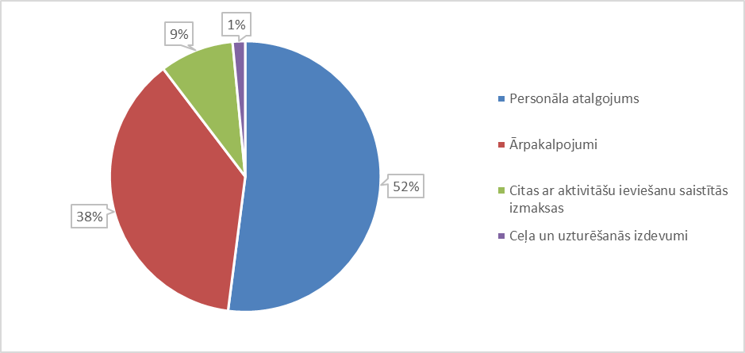

Programmas finanšu rezultāti
Izskatot projektu noslēgumu pārskatus, tika konstatēts, ka faktiski izlietotā finansējuma apjoms (attiecinātās izmaksas) daļā projektu bija mazāks, nekā līgumā plānotais. Zemāk tabulā kopsavilkums par apstiprinātajām projektu izmaksām, neattiecināmajām izmaksām un neizlietoto programmas finansējumu.
 | Skaits | EUR
Noslēgtie līgumi | 19 | 318 852,51
Projektos apstiprinātas izmaksas | 19 | 306 161,78
% | - | 96,02%
Projektos neattiecināmas izmaksas | - | -
% | - | -
Projektos neizlietots finansējums | 8 | 12 690,73
% | - | 3,98%
Ņemot vērā projektu noslēgumu pārskatos un to papildinājumos sniegto informāciju, neattiecināmas izmaksas programmas finansējuma izlietojumā netika konstatētas; 15 līdzfinansējuma saņēmēji jeb 78,95% no faktiski īstenotajiem 19 projektiem bija pilnībā apguvuši piešķirto finansējumu vai neizlietotais finansējums projektā nepārsniedza
50,00 EUR.
Programmā kopumā netika izmantots finansējums 12 690,73 EUR jeb 3,98% apmērā no noslēgto līgumu plānoto attiecināmo izmaksu kopsummas 318 852,51 EUR. Kā būtiskākos iemeslus finansējuma nepilnīgai izlietošana 2021.gadā īstenotajos projektos var minēt: projekta budžetā iekļautas un neizmantotas rezerves; nepārdomātu izmaksu iekļaušana budžetā.
Tālāk 1.pielikumā sniegta detalizēta informācija par Programmas finansējuma izlietojumu 2021.gadā līdzfinansēšanas pieteikumu līmenī.

Kopsavilkums un secinājumi
2021.gadā lielākā daļa līdzfinansējuma saņēmēju spēja apgūt programmas finansējumu gandrīz pilnā apmērā, kas norāda, ka līdzfinansējums projektu īstenošanai ir būtisks un ka projektu īstenotāji veiksmīgi plāno finansējuma izlietojumu, kā arī programmas nosacījumi ir pietiekoši elastīgi attiecināmajām izmaksām. Ņemot vērā, ka 25% (5 no 20 līdzfinansējuma pieteikumiem) projektu tika uzsākti 2021.gada laikā, līdzfinansējuma pieteikumu iesniegšana un vērtēšana paralēli to iesniegšanai arī ir programmas finansējuma izlietojumu viens no veicinošajiem faktoriem.
Ņemot vērā, ka 40% (8 no 20) līdzfinansējuma pieteikumu tematiski bija saistīti ar vides aizsardzības un klimata pārmaiņu jautājumiem, kā arī pēc atbalstītajām darbības jomām 9 no 20 līdzfinansējuma pieteikumiem tika atzīmēta vides aizsardzībai vai lauku attīstība, bet Sabiedrības integrācijas fonda mērķis ir veicināt sabiedrības saliedētību, iespējams, nepieciešams izvērtēt programmā atbalstāmās darbības jomas.
Tā kā lielākā daļa projektu, kam bija nepieciešams līdzfinansējums, tiek īstenoti ilgākā laika periodā kā 1 gadu un līdzfinansējuma pieteikumus bija iespējams iesniegt no 2021.gada aprīļa līdz septembrim, izmaksu attiecināmības periods visa 2021.gada garumā veicināja programmas finansējuma izlietojumu plānotajā apmērā, un projektu īstenotājiem bija iespēja pielāgoties aktivitāšu norises laikam. Tomēr projekta īstenošanas periodā radušos izdevumu apmaksas nosacījumus būtu nepieciešams pielīdzināt citu Fonda administrēto programmu nosacījumiem, t.i. izdevumu apmaksu iespējams veikt līdz noslēguma pārskata apstiprināšanas dienai, tādā veidā ņemot vērā, piemēram, projektu īstenotāju personāla atalgojuma izmaksas laika grafiku vai gadījumus, kad rēķins par sniegtajiem pakalpojumiem tiek izrakstīts nākošajā mēnesī.
Lai mazinātu administratīvo slogu programmas administrēšanā turpmāk, būtu jāizvērtē izmaiņu veikšanas nosacījumi līdzfinansēšanas līgumā, jo īpaši par izmaiņām līdzfinansējuma pieteikuma budžetā, ņemot vērā veikto līguma grozījumu īpatsvaru, kas saistīti ar izmaksu iekļaušanu līdzfinansējuma budžetā. Iespējams, administratīvo slogu samazinātu arī izmaiņas līgumā uzskaitītajos gadījumos, kad līguma grozījumi nav nepieciešami, piemēram, izmaksu izmaiņas budžeta pozīcijas, nevis apakšpozīcijas līmenī. Šāds risinājums būtu iespējams pie nosacījuma, ka ar līdzfinansējuma pieteikumu tiek iesniegts ne tikai līgums ar vadošo finansētāju, bet arī apstiprinātā projekta pieteikums un budžets, kas efektīvāk ļautu izvērtēt nepieciešamo līdzfinansējuma pieteikuma izmaiņu pamatotību pret projektā sākotnēji plānoto.
Tā kā 2021.gadā 30% (6 no 20) līdzfinansējuma pieteikumu tika apstiprināti ar nosacījumiem un 45% (9 no 20) līdzfinansēšanas līgumiem veikti grozījumi, būtu nepieciešams izvērtēt iespēju organizēt semināru projektu īstenotājiem, kurā būtu iekļauta informācija par izmaksu attiecināmības nosacījumiem un līguma grozījumu veikšanas procesu.

1.Pielikums.
2021.gadā līdzfinansēto projektu saraksts un Programmas finansējuma izlietojums

Nr. p.k. | Pieteikuma numurs | Pieteikuma iesniedzējs | Pieteikuma nosaukums | Plānotais programmas finansējums | Faktiskais programmas finansējums | Neattieci nāmas izmaksas | Neizlietotais finansējums | Neapguves un/vai neattiecināmu izmaksu iemesls | Atgūstamas  izmaksas
1 | 2021.LV/NVO_LIDZFIN/01 | Biedrība "Sabiedriskās politikas centrs PROVIDUS" | Līdzfinansējums projektam “Starptautiskās aizsardzības saņēmēju integrācijas izvērtēšana un uzlabošana (NIEM: National Integration Evaluation Mechanism. Measuring and Improving Integration of Beneficiaries of International Protection)” | 5 716,75 | 5 716,75 | - | - | - | -
2 | 2021.LV/NVO_LIDZFIN/02 | Biedrība “Radošās Idejas” | Līdzfinansējums projektam “EPI - Eiropas Integrācijas pakts” | 5 000,00 | 5 000,00 | - | - | - | -
3 | 2021.LV/NVO_LIDZFIN/03 | Nodibinājums "Ruckas mākslas fonds" | Līdzfinansējuma pieteikums Ruckas mākslas fonda īstenotajam Radošās Eiropas apakšprogrammas “Kultūra” projektam “Neredzamās dzīves” | 15 883,00 | 15 883,00 | - | - |  | -
4 | 2021.LV/NVO_LIDZFIN/04 | Biedrība "Latvijas Pilsoniskā alianse" | Gatavošanās konferencei par Eiropas nākotni | 3 906,52 | 3 905,24 | - | 1,28 | Netika izmantots viss plānotais finansējums | 1,28
5 | 2021.LV/NVO_LIDZFIN/05 | Nodibinājums “Fonds Initium” | Projekta “People Power Partnership” līdzfinansējums | 23 780,00 | 23 069,81 | - | 710,19 | Netika izmantots viss plānotais finansējums | 710,19
6 | 2021.LV/NVO_LIDZFIN/06 | Nodibinājums “Latvijas Dabas fonds” | Eiropas privāto zemju aizsardzības tīkls | 6 000,00 | 6 000,00 | - | - |  | -
7 | 2021.LV/NVO_LIDZFIN/07 | Nodibinājums “Sabiedrības Līdzdalības Fonds” | Atvērtas pilsētas Eiropas Savienības pilsoņiem | 36 533,25 | 36 533,19 | - | 0,06 | Netika izmantots viss plānotais finansējums | 0,06
8 | 2021.LV/NVO_LIDZFIN/08 | Nodibinājums “Latvijas Dabas fonds” | Game On: Neļausim klimata pārmaiņām uzvarēt! | 27 986,00 | 27 986,00 | - | - | - | -
9 | 2021.LV/NVO_LIDZFIN/09 | Biedrība “Centrs “MARTA”" | Drosme rūpēties! Baltijas valstīs | 9 492,87 | 9 492,46 | - | 0,41 | Netika izmantots viss plānotais finansējums | 0,41
10 | 2021.LV/NVO_LIDZFIN/10 | Biedrība “Centrs “MARTA”" | Juridisks, psihosociāls un ekonomisks atbalsts cilvēku tirdzniecībā seksuālai ekspluatācijai un seksuālā vardarbībā cietušām trešo valstu migrantēm (COALESCE) | 3 910,46 | 3 910,46 | - | - | - | -
11 | 2021.LV/NVO_LIDZFIN/11 | Biedrība "Baltijas Vides Forums" | Sauszemes-jūras resursu sasaiste | 6 911,15 | 6 911,15 | - | - | - | -
12 | 2021.LV/NVO_LIDZFIN/12 | Nodibinājums “Latvijas Dabas fonds” | Latvijas pilsoniskās sabiedrības stiprināšana ES Zaļā kursa un Bioloģiskās daudzveidības stratēģijas ieviešanai (LIFE LFN4GD) | 50 435,00 | 50 372,94 | - | 62,06 | Netika izmantots viss plānotais finansējums | 62,06
13 | 2021.LV/NVO_LIDZFIN/13 | Nodibinājums "Fonds atvērtai sabiedrībai DOTS" | Projekta Agents of Change: Mediating Minorities (Pārmaiņu aģenti: Mākslas mediācija kā saruna) līdzfinansējums | 16 190,00 | 16 188,00 | - | 2,00 | Netika izmantots viss plānotais finansējums | 2,00
14 | 2021.LV/NVO_LIDZFIN/14 | Nodibinājums "VIDES RISINĀJUMU INSTITŪTS" | Klimata atbildīga lauksaimniecība Latvijā (LIFE CRAFT) | 74 525,00 | 63 106,07 | - | 11 418,93 | Netika izmantots viss plānotais finansējums | 11 418,93
15 | 2021.LV/NVO_LIDZFIN/15 | Biedrība "Zaļā brīvība" | “Fair Trade Friendly Baltics - LV”  “Godīgai tirdzniecībai draudzīgas Baltijas valstis - LV” | 7 115,00 | 6 619,21 | - | 495,79 | Netika izmantots viss plānotais finansējums | 495,79
16 | 2021.LV/NVO_LIDZFIN/16 | Biedrība "Baltijas Vides Forums" | Nodrošināt REACH regulā noteiktās patērētāju tiesības saņemt informāciju par vielām izstrādājumos, izmantojot IT rīkus LIFE AskREACH | 8 629,66 | 8 629,66 | - | - | - | -
17 | 2021.LV/NVO_LIDZFIN/17 | Nodibinājums "Vides izglītības fonds" | Līdzfinansējums projektam “Plastmasas piesārņojuma novērtēšana, monitorings un samazināšana Latvijas un Lietuvas piekrastē ar inovatīvu rīku un sabiedrības vides apziņas paaugstināšana palīdzību” | 3 124,64 | 3 124,64 | - | - | - | -
18 | 2021.LV/NVO_LIDZFIN/18 | Nodibinājums "Ruckas mākslas fonds" | Degradēto purvu atjaunošana CO2 emisiju mazināšanai Ziemeļeiropas zemienē (LIFE Peat Restore) | 10 655,00 | 10 655,00 | - | - | - | -
19 | 2021.LV/NVO_LIDZFIN/19 | Nodibinājums "Centrs Dardedze" | Līdzfinansējums projektam ECLIPS | 3 058,21 | 3 058,21 | - | - | - | -
Kopā: |  |  |  | 318 852,51 | 306 161,78 | - | 12 690,73 | - | 12 690,73

